MAPTR的方法和提高点
Permutation-equivalent modeling
Hierarchical query embedding
可能是个精度指标Map
Point2point loss
Edge direction loss

传统的建图是slam based的方法
实时建图早期是用HDMapNet, 可以建成 vectorized的HD map, （vectoried表示带方向的），但是这个方法是把每个地图元素 用一系列有序的点；一个个得去预测每个序列，需要花费大量得时间

为了解决这个耗时问题， 就考虑用DETR （基于transformer的目标检测网络）
就引申出了 mapTR

mapTR的第一步， 检测目标，检测到的目标是一系列有序的点， mapTR的工作就是去回归这些点，回归的意思就是拟合， 我们需要找到一个方法去拟合这些元素的点
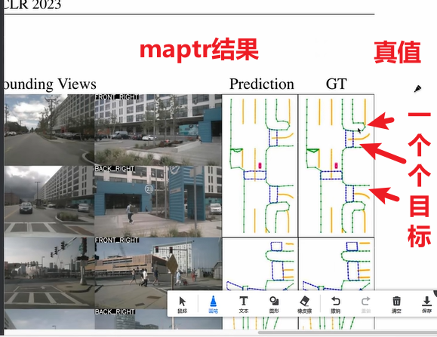

Maptr将地图元素分为两种，一种是polyline, 一种是polygon
下图解释了两种元素的可能的多种表达方式
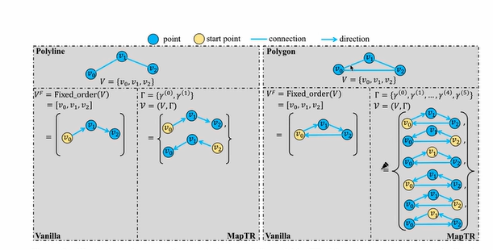

MapTr的前提是，要有一个BEV feature, 这个feature不管是用LSS. IPM, 还是GKT得到的都可以
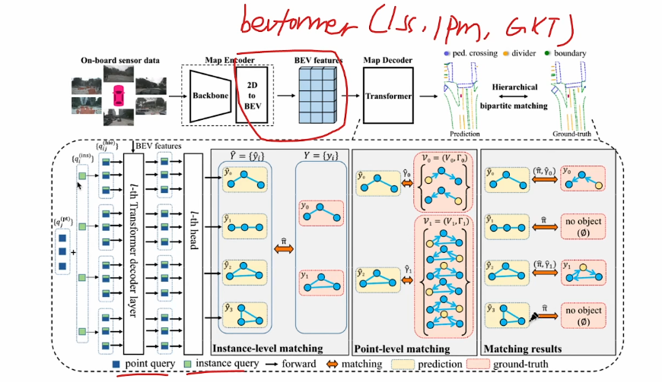
Instance就是图上的蓝色框，绿色框， 黄色线等等
每个instance又是由多个点组成的，所以设计了point query和 instance query,
假设每个instance都用m个点表示，那么一个场景中就有instance_num * m数量的点，就有instance_num * m数量的点的query输入

Transformer decoder layer 做self attention和cross attention

注意下，一开始的query只是随机初始化的， nn.enbedding, 没有含义的
经过decoder layer后，得到带信息的query, 之后经过head输出，有多少instance query就有多少输出，每个输出有m个点

之后就要对这些输出的instance和真值做匹配，（匈牙利算法，DETR中用的预测和真值的距离计算算法）

再做点的匹配，真值的点是个group, 找出cost最小的
最终得到最右边的匹配结果；

Instance-level matching 是怎么实现的，
找到focal 分类cost + position cost 最小的
注意这里的position cost和 下面的point2point loss是两个东西
有了instance的loss后， 就用匈牙利算法去求最小

Point2point的匹配
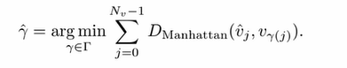
计算manhattan距离来匹配，（只能走直角的距离，不是欧式距离）

最终的匹配，用loss, 三个loss相加
